1. Effektoren

1.1 Grundlagen der Greifertechnik

Was versteht man unter Greifsystem?
Wenn man von Greifsystem spricht, sind nicht nur die Greifer selbst gemeint, sondern alle Werkzeuge, die am ende des Roboterarmes angebaut werden.
Neben den Greifern versteht man unter „Greifsystem“ auch Schwenkeinheiten, Hubeinheiten, Wechselsysteme, Fügehilfen, Messeinrichtungen etc..

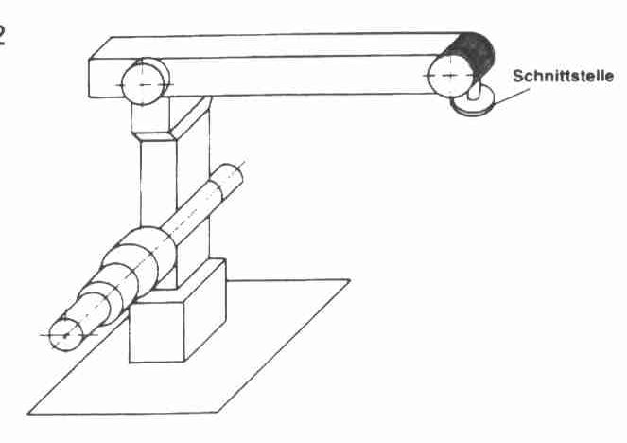
*

Sehr vorteilhaft ist es, wenn die Vielzahl dieser Baukomponenten in einem modularen Konzept aufeinander abgestimmt ist.

1.2 Aufgaben von Greifern
Für das Greifen gibt es keine allgemeine Definition.
Laut VDI 2860 kann eine Definition von Greifern in Verbindung mit Handhabungsgeräten wie folgt vorgenommen werden:
Ein Greifer ist dasjenige Subsystem eines Industrieroboters, das eine begrenzte Anzahl von geometrisch bestimmten Werkstücken für einen bestimmten Zeitraum hält, d.h. die Position und Orientierung dieser Werkstücke relativ zum Koordinatensystem Xm-Ym-Zm sichert.

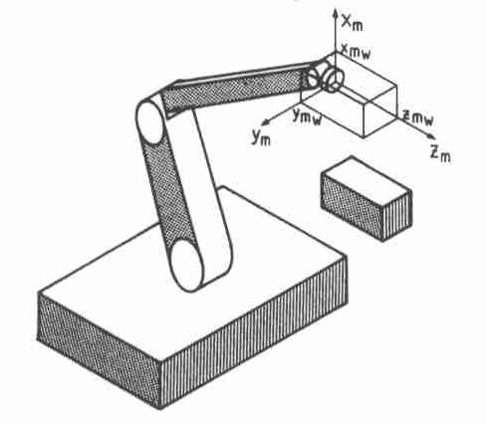
*
Diese 2 Bilder Zusammenfassen.
Unbedingt zuerst die verschiedenen Roboterarten aufzählen (TTT, TTR, ...)
Diese Haltefunktion wird in der Regel vor dem Bewegungsvorgang aufgebaut, während dessen beibehalten und abschließend durch Lösen wieder aufgehoben.

Alternativ kann man das Greifen als einen Vorgang ansehen, der in 4 Phasen ablaufen kann:
- Vorbereitung eines Kontaktes (z.B.: durch zurecht schieben von Teilen nach eingelernten Bewegungsmustern um eine bekannte Objektposition und Objektorientierung zu erreichen.
- Herstellen des Kontaktes zwischen Objekt und Greiferfinger um Sinne einer vorübergehenden kraftpaarigen oder formpaarigen Verbindung
- Manipulation des Objektes (z.B. : mit einem Reibgreifer um die gegebene Lage zu finden)
- Ablegen des Greifobjektes durch Lösen des Kontaktes oder bei einem Sauger durch abschalten von Saugluft.

Eine definierte Zuordnung von Objekten und Greiffingern kann in 5 Varianten geschehen.
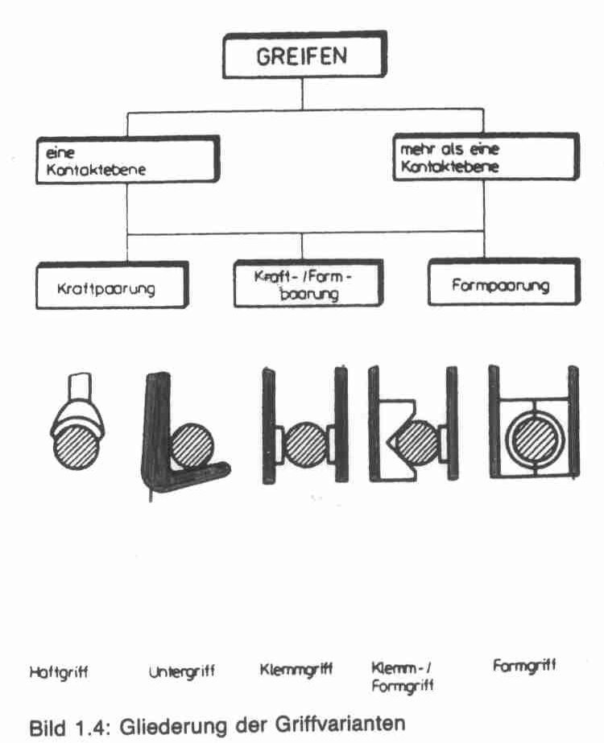

1.3 Halteprinzipien bei Greifern
Das Erzeugen von Haltekräften, die den auftretenden statischen und dynamischen Kräften und Drehmomenten das Gleichgewicht halten, kann durch die im Bild 1.5 vorgestellten Halteprinzipien erreicht werden.
Kraftschlüssiges Halten durch Reibkräfte, rein formschlüssiges Halten durch Paaren entsprechender Formelemente von Greiferbacken und Werkzeugstück oder eine Kombination aus diesen beiden Halteprinzipien werden bei Greifern am häufigsten angewandt.
Als weiteres Halteprinzip von größerer Bedeutung wäre das kraftschlüssige Halten durch Unterdruck zu nennen. Dagegen spielt das ebenfalls kraftschlüssige Halten durch magnetische Kräfte bereits eine untergeordnete Rolle, da dieses Prinzip ausschließlich bei ferromagnetischen Werkstoffen eingesetzt werden kann. Die verbleibenden Halteprinzipien, Halten durch Molekularkräfte und Oberflächenverhakung werden fast nur in Sonderfällen angewandt, so z.B.: das Halten von Stoffen oder Schaumstoffen durch Oberflächenverhakung mittels Einstechen von Nadeln in die Oberfläche.
Halteprinzipien bei Greifern
Halten durch Formschluß
Halten durch Kraftschluß
Halten durch Unterdrück-Kräfte
Halten durch Reibkräfte
Halten durch Magnet-Kräfte
Halten durch Molekular-Kräfte
Halten durch Paaren von Form-Elementen
Halten durch Oberflächen-Verhakung
- Haftsauger
- von einer Vakuumpumpe beaufschlagte Vakuumsauger
- Venturidüse und Vakuumsauger (Vakuum-Erzeugung durch Überdruck)
- direktes Spannen
- indirektes Spannen durch aktives Anpressen beweglicher Elemente
- indirektes Spannen durch Einwirkung von Gewichtskräften
Permanentmagnete
Adhäsionsfolien
Starre Formelemente am Greife bilden negatives Abbild von Werkstück

Flexible Abnorm-Backen werden an Werkstückform-Elementen abgeformt
Einstechen von Nadeln in das Handhabungsobjekt

2.1 Greifkraft
Die Greifkraft ist eine recht absolute Größe, ihre Wirkung jedoch muss immer in Relation mit dem Eigengewicht des Greifers und der Baugröße gesehen werden.
Eine gute Vorraussetzung erhält man, wenn man die Greifkraft in Newton mit der Maße des Greifers in Gramm ins Verhältnis setzt. Man wird feststellen, dass diese Kennzahl in den meisten Fällen kleiner als 1 ist. Jedoch gibt es auch Greif-Systeme mit Werten über 1,5. Vergleichswerte um den Faktor 1 können auf jeden Fall als gut angesehen werden.

2.2 Greifergewicht (Masse)
Ein äußerst wichtigstes Kriterium für jeden Roboter oder jedes Handhabungsgerät ist die zulässige Tragkraft. Das heißt, jedes Gramm das der Greifer wiegt, muss vom möglichen Teilegewicht abgezogen werden. Optimal ist es, wenn der Roboter nur so hoch belastet wird, dass er noch mit max. Beschleunigung bzw. Geschwindigkeit bewegt werden kann.

2.3 Baugrößen
Zu den Kriterien, die in der Handhabungstechnik allgemein gelten, gehört auch die Zielsetzung, alle Komponenten möglichst klein und kompakt zu bauen. Unnötige Störkonturen werden dadurch vermieden, denn gerade Greifer müssen häufig an unzugänglichen Stellen ihre Arbeit verrichten. Oft sind die Platzverhältnisse beim Greifen, bedingt durch Spann- oder Montagevorrichtungen, Formnester auf Paletten, kleine Öffnungswege bei Pressen und Spritzgussmaschinen, geringe Abstände zwischen Futter und Pinole bei Drehmaschinen oder komplexe Aufgabenstellungen wie bei der Getriebemontage, sehr beengt.

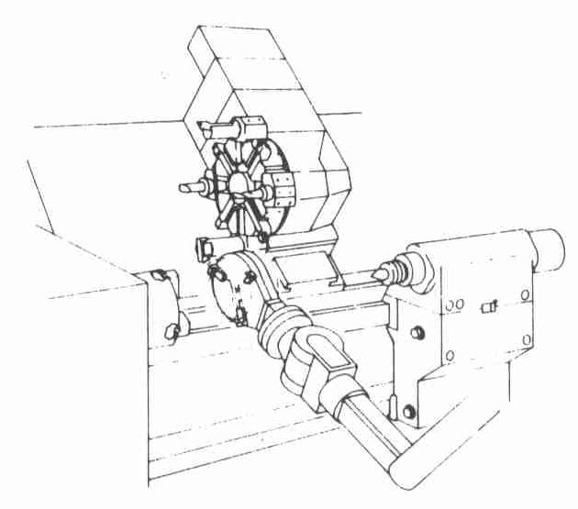

2.4 Befestigungs- und Anschlussmöglichkeiten
Je einfacher und universaler die Automationsbausteine gestaltet sind, desto größer sind die Lösungsmöglichkeiten, d.h. – hier bei den Greifern – desto mehr Befestigungs- und Anschlussmöglichkeiten.

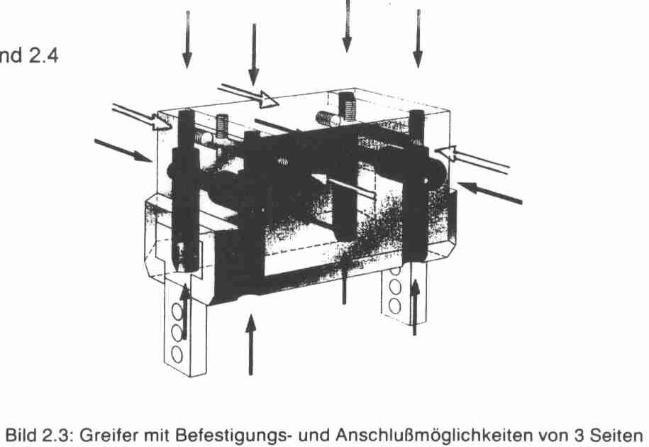

Ganz besonders komfortable sind schlauchlose Verbindungen, bei denen Greifer mit Hilfe einer O-Ring-Abdichtung direkt an eine Aufnahmeplatte geflanscht wird.
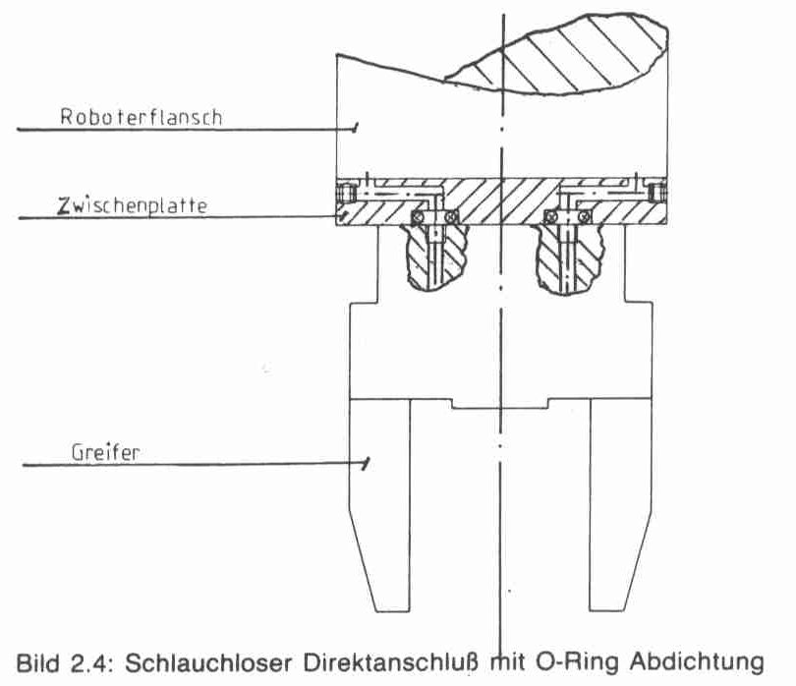

Besonders wichtig ist auch, dass der Greifer mit einer Fixiermöglichkeit ausgerüstet ist, damit er jederzeit wiederholgenau ausgetauscht werden kann. Die Stilltandszeit von automatischen Anlagen sind extrem teuer und so darf keine unnötige Zeit zum Ausrichten und Einstellen verloren werden.
Zusammenfassend werden an die Schnittstellen folgende Forderungen gestellt:
- exakte Spielarme und verdrehsichere Aufnahme
- schlupffreie Übertragung aller wirkenden Kräfte und Momente
- schnelle, wiederholgenau Austauschbarkeit
- pneumatische, elektrische und hydraulische Leitungen sollen möglichst für alle Antriebe verlustfrei sein
- störungssichere Übertragung von elektrischen und optischen Signalen

2.5 Greifkraftsicherung
Die Aufgabe: Bei Energieausfall die Spannkraft am Greifer aufrecht zu erhalten und damit das Handhabungsgerät zu sichern.
Am gebräuchlichsten hierfür sind Federn. Neben Federn können auch Ventile verwendet werden (Doppelrückschlagventil). Beim Einsatz muss auch die Leckage des Greifers berücksichtigt werden.

2.6 Sensorik – Greiferüberwachung
Aufgaben: Von der Positionsmeldung der Greiferbacken über Wegmessungen bis hin zu Kraft- und Momentenerfassungen.
! Der Ausstattungsgrad ist auch eine Kostenfrage!
Heute werden (überwiegend) dafür induktive Näherungsschalter verwendet.

In der Regel werden folgende Endstellungen der Greiferbacken abgefragt:
- Greifer offen
- Greifer geschlossen
- Teil gegriffen (ist schwieriger zu realisieren, weil sich durch Toleranzen des Werkstücks bzw. unterschiedliche Abmessungen einer Teilfamilie, unterschiedliche Schaltunpunkte ergeben.

Um eine Information für alle 3 Schaltzustände zu bekommen, gibt es mehrere Möglichkeiten.
z.B.: für die 3 Schaltstellungen feste Bereiche vorzugeben. Die Näherungsschalter sind so eingestellt, dass in den angegebenen Bereichen ein Signal abgegeben wird.

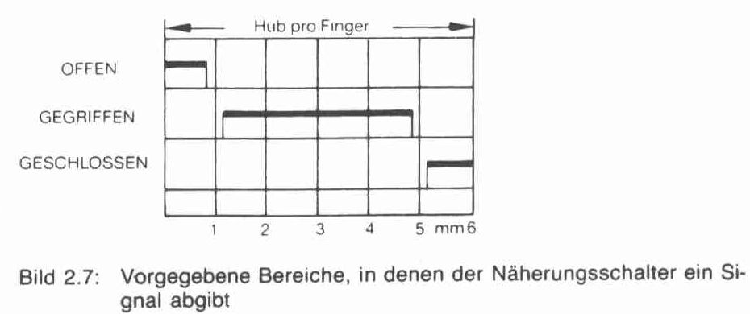
Vielseitig einzusetzen und einfach in der Bedienung sind auch Hall-Sensoren, die von Magneten geschalten werden. Mir ihrer Hilfe können beispielsweise 4 Schaltpunkte über den ganzen Greifhub (über kleine einstellbare Potentiometer) ausgewählt werden.

Auch auf die Umgebungsbedingungen muss geachtet werden – alle Sensoren sind elektronische Bauteile, auf die eine zu hohe Temperatur (bis ca. 70°C), zu starke Verschmutzung, Magnetfelder, etc. negative Einwirkungen haben können.

Besonders zu beachten sind auch die Kabel ... hohe mechanische Belastung, Kühlschmierstoffe, kleine Biegeradien.

Die meisten Schalter verfügen über 2 LED und einen Steckerverbinder. Hier wurden z.B.: zwischen dem Schalter und dem Stecker 200mm Kabel belassen.
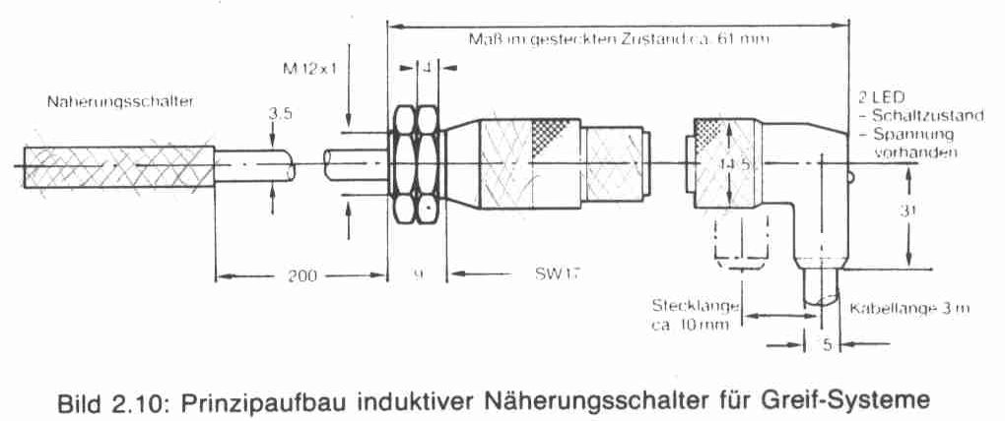
Sensoren für Greifer
messende Sensoren
schaltende Sensoren
berührend
Bsp
Schalten von Bewegungen durch mechanische Schalter (zB Endschalter)
berührungslos
berührend
berührungslos
Anwesenheitskontrolle und Lageprüfung durch:
- Lichtschranken
- Reflexlichtaster
- induktive Näherungs-Schalter
- kapazitive Näherungs-Schalter
- Positionsbestimmung mit Linearpotentiometer
- Greifkraftmessung mit DMS

- Abstandsmessung mit Ultraschall
- Positionsbestimmung durch Bildverarbeitung
Bsp
Bsp
Bsp

2.7 Greiferlebensdauer
Der Lebensdauer von Greifern kommt zunehmend eine größere Bedeutung zu, weil zum einen:
- die Taktzeit für automatische Anlagen immer kürzer werden und damit die Schaltspiele in einem festen Zeitraum höher
zum anderen:
  - verlangt der Kunde zur Zeit eine 12-18-monatig Gewährleistungsfrist bzw. einen 48h Reparaturservice

Die Lebensdauer der Greifer ist von vielen Faktoren abhängig, unter anderem von:
    - Fertigungstoleranzen
    - Fingerlänge
    - Taktzeiten
    - Auf dem Greifer von außen wirkende Kräfte und Momente
    - Temperatur
    - Staub und Schmutz
    - Wartung

2.8 Öffnungs- und Schließzeiten
Erfahrungsgemäß sind die kurzen Reaktionszeiten vor allem der pneumatisch betätigten Greifern zu vernachlässigen.
Wesentlich länger werden die Öffnungs- und Schließzeiten bei großen Hüben und großen Kolbenflächen sowie bei hydraulischer oder elektrischer Betätigung.

2.9 Greifergenauigkeit
Beim fügen von Werkstücken (Montageaufgaben etc.) treten oft Fluchtungsfehler auf. Bei der Auswahl eines Greifers ist zu beachten, dass auch die Greifergenauigkeit oder besser Greifertungenauigkeit mit in den Positionierfehler des Werkstückes eingeht.

Zusammenfassung:
Die Positioniergenauigkeit könnte durch folgende Punkte beeinflusst werden:
- Frage der Steuerung, weil die Abweichung von einem Sollwert auch von der Programmierung der Steuerung abhängt (die Koordinatentransformationen können einen erheblichen Schwierigkeitsgrad aufweisen)
- Die Wiederholgenauigkeit. Hier spricht man von einer Streubreite. Wenn man 2 Fehlerursachen unterscheidet:
- statische Fehler: die Abweichung wird umso größer, je größer die Belastung, Ausladung und Anfahrgeschwindigkeit ist.
- zufällige Fehler: z.B.: Messfehler, Spielfehler bzw. Ungenauigkeiten, die durch Reibungsverhältnisse entstehen.
- Konstruktionsfehler:
- Bahnfehler: ist die Streuung der Abweichung um eine Soll-Bahn. Diese Fehler treten durch Überschwingen auf.
- Schleppfehler: ist die Abweichung der mittleren Bahn von der Soll-Bahn. Diese Fehler sind Geschwindigkeitsabhängig.
Sensoren

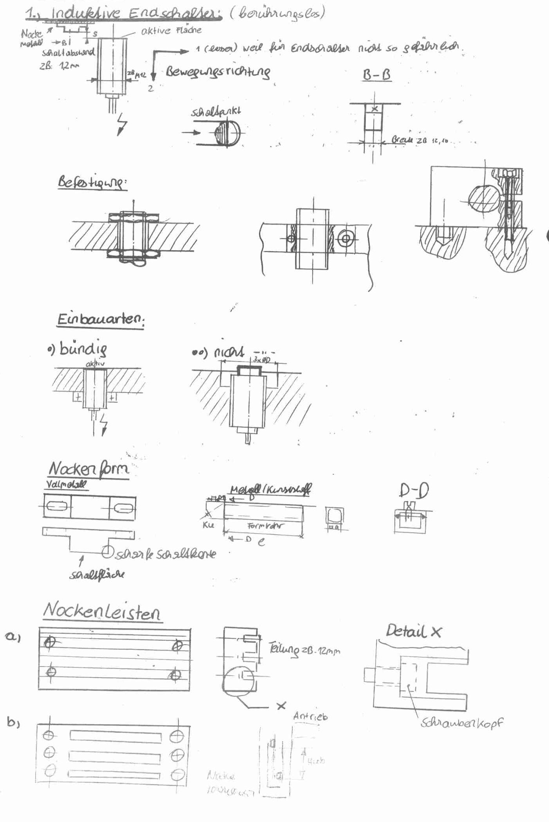
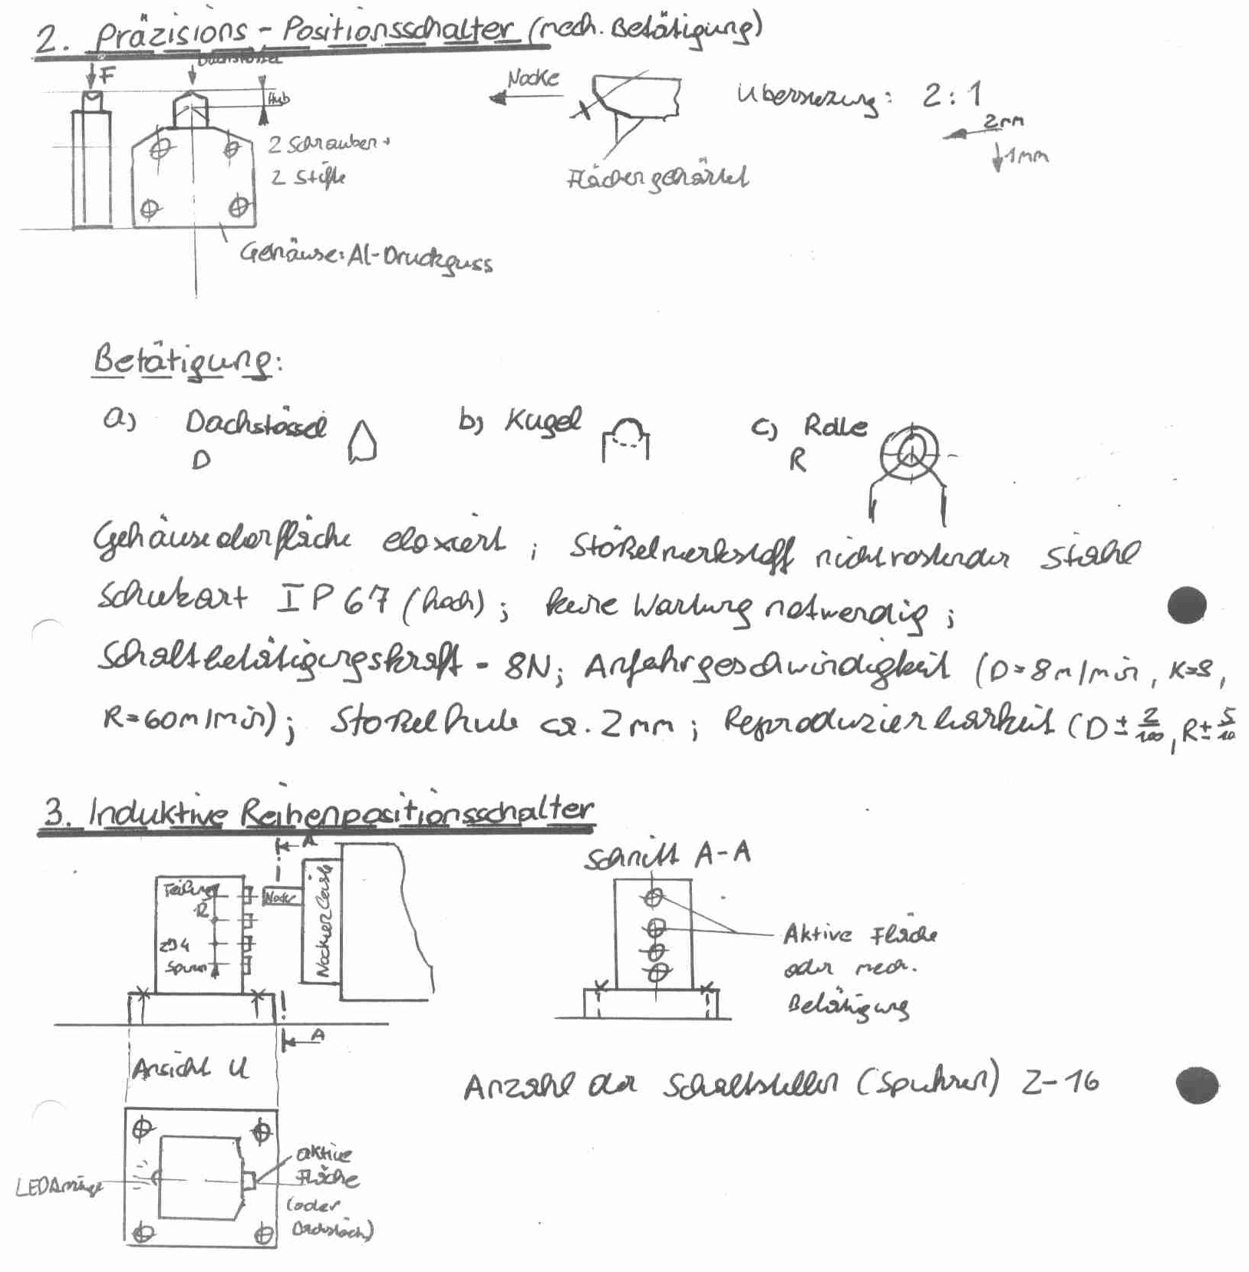
Die wichtigsten Einflüsse auf Positionierfehler im Greifer:

Handhabeobjektspeicher
Greiforgan und Greiferwechsel
Positionierfehler des Werkstückes im Greifsystem
Greiforgan
Werkstück
Greiferkinematik
Bei der Verwendung von Winkelgreifern mit Prismabecken kann es zur Positionierabweichung Δ im Greifer kommen. Diese Abweichung ist durch den rotatorischen Weg der Greiferbacken bedingt.

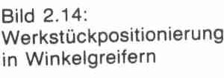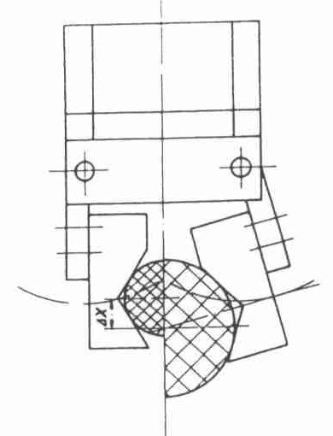

Eventuell auftretende Form- und Lagetolleranzen (Verschmutzung der Werkstücke) können ebenso die Greifergenauigkeit beeinflussen.
Bei der Gestaltung der Greiferbacken kann es durch Überbestimmung bei der Wirkpaarung zwischen den Griffflächen am Werkstück und der Greiferbacken zu Positionierabweichung kommen.

Abweichungen X und Y sind ein Maß der Greifgenauigkeit!

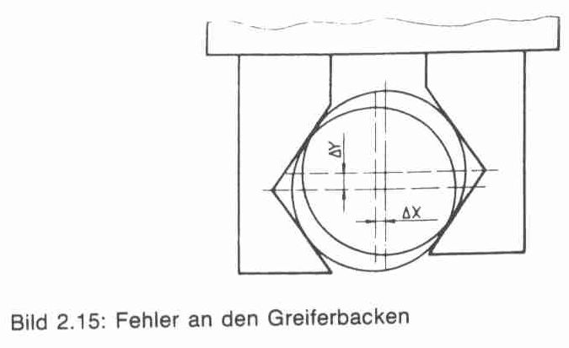

3. Teilsysteme von Greifern

Das Teilsystem Greifer lässt sich in weitere Subsysteme (Baugruppen) unterteilen:
- Haltesystem
- Kinematik
- Antrieb
- Gehäuse und Flansch
- Steuerung
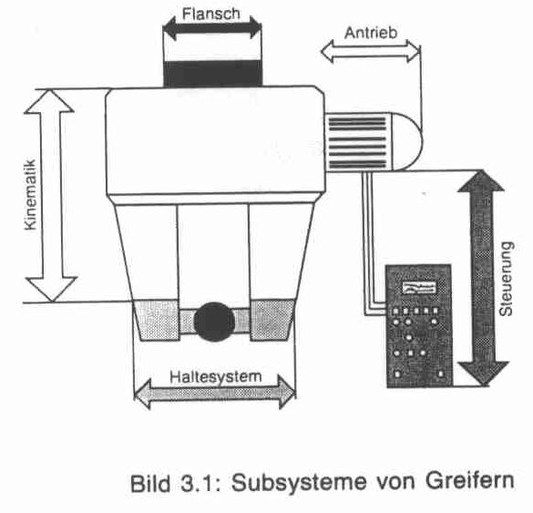
Zum Beispiel:
Der kinematische Aufbau stellt sicher, dass immer beide Greiferbacken miteinander mechanisch zwangsgeführt sind und dadurch ein zentrisches Greifen bewirkt.
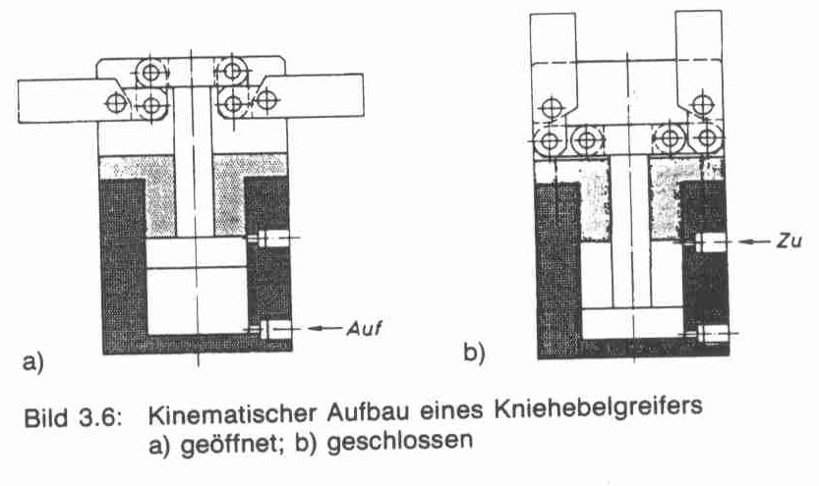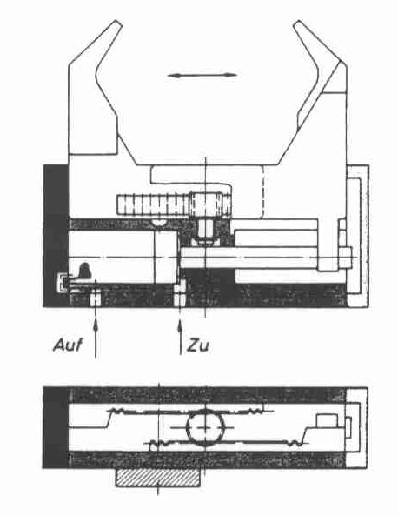
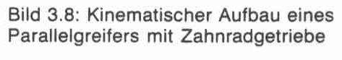
Der Antrieb – in der Greifertechnik kommen vor allem folgende Antriebe zur Anwendung:
- pneumatischer Antrieb
- hydraulischer Antrieb
- elektrischer Antrieb
- magnetischer Antrieb

4. Greiferbauarten

4.1 Gliederung nach der Anzahl der Finger
- 1-Fingergreifer
- 2-Fingergreifer
- 3-Fingergreifer
- 4-Fingergreifer
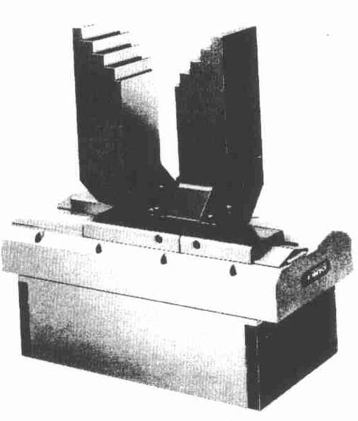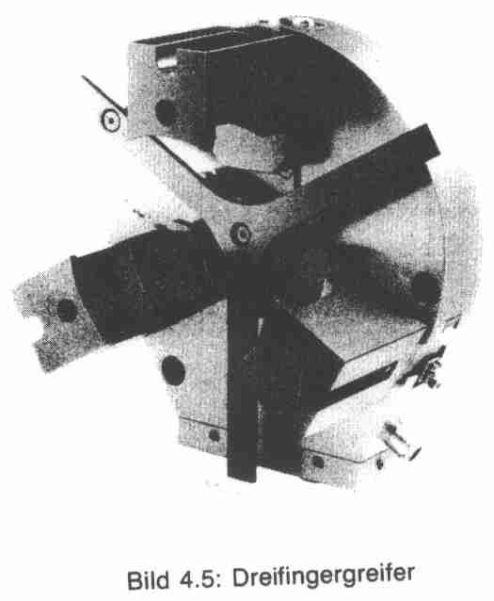
Zweifingergreifer

4.2 Gliederung nach Anzahl der Greiferobjekte und Greifvorgänge:
Einzelgreifer können immer nur ein Werkstück halten.

Zweifachgreifer können im Gegensatz dazu 2 Werkstücke halten, wobei die beiden Greiferbackenpaare immer gleichzeitig öffnen und schließen.
Es kann sich aber um 2 getrennte Greifer handeln, die gemeinsam betätigt werden oder nur um einen Greifer, dessen speziell ausgebildete Backen das gleichzeitige Greifen zweier Werkstücke erlauben.

Ein Doppelgreifer ist im Gegensatz zum Zweifachgreifer in jedem Fall einzeln betätigt. Diese muss die beiden Werkstücke unabhängig voneinander halten oder lösen können.
Doppelgreifer sind in der Regel mit Dreh- oder Schwenkeinheit kombiniert, das heißt, zwei unabhängig voneinander arbeitende Einzelgreifer sind über z.B.: eine Zwischenplatte mit einer gemeinsamen Schwenkeinheit verbunden ... Beispiel: Be- und entladen von Werkzeugmaschinen.
Die Verwendung von Doppelgreifern ermöglicht einen schnellen Werkstückwechsel, der die Stillstandszeiten der Maschinen auf ein Minimum reduziert.

4.3 Gliederung nach der Art des Greifprinzips
- Sauggreifer ...in der Regel wird unter Umgebungsbedingungen mit normalen Luftdruck gearbeitet, so dass im Innenraum zwischen Sauger und Werkstückoberfläche ein Unterdruck erzeugt werden muss.
Je nach Beschaffenheit der Oberfläche empfiehlt sich die Verwendung verschiedener Saugertypen, beispielhaft Flachsauger oder Teleskopsauger.
Häufig werden auch mehrere Sauger zum Halten des Werkstückes eingesetzt. Dies trifft besonders bei flächigen Teilen mit geringer Dicke z.B.: Blechtafeln zu. Mehrere Sauger kommen auch zur Anwendung, wenn die Tragkraft eines einzelnen Saugers nicht mehr ausreichend ist.

- Magnetgreifer ...werden ausschließlich für Werkstücke aus ferromagnetischen Werkstoffen eingesetzt.
Die magnetische Haltekraft kann von Permanentmagneten oder Elektromagneten aufgebracht werden.
Nachteilig ist: das hohe Eigengewicht
das Anziehen von allen magnetischen Teilchen (Späne)

- Fingergreifer ...durch eine Bewegung in den Fingern entsteht mit dem greifenden Objekt ein Formschluss.
Man kann zwischen Elastfinger und Gelenkfinger unterscheiden.
Die Rückseite der Elastfinger ist faltenbalgähnlich aufgebaut und somit leicht dehnbar. Die mit Werkstück zugewandte Seite ist glatt und wenig elastisch. Bei Beaufschlagung dieser Finger mit Druckluft legt sich der Finger an die Werkstückoberfläche an.

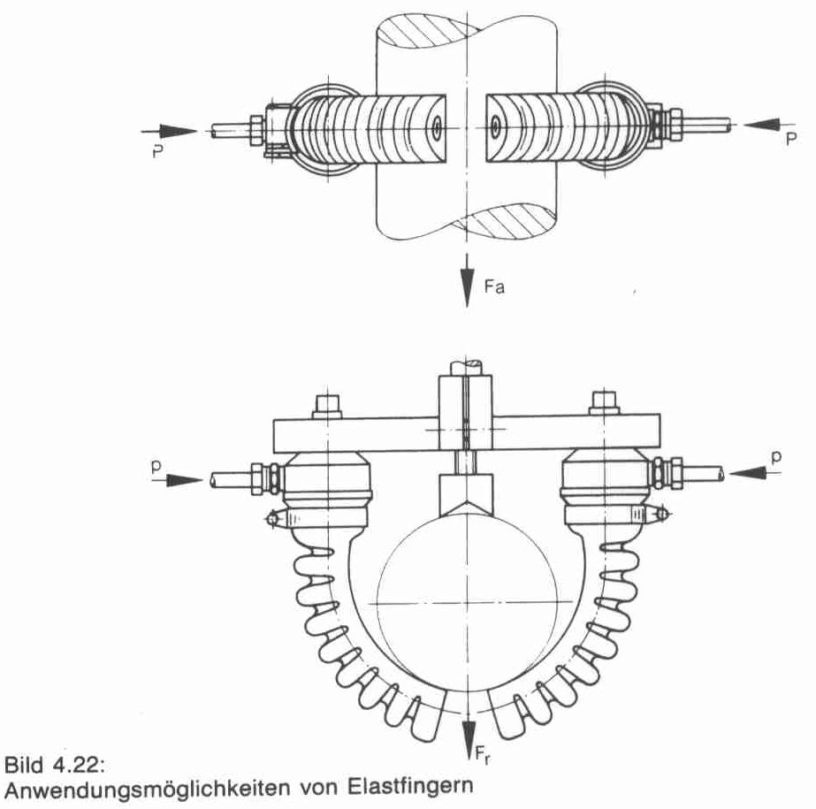
Die Gelenkfinger bestehen aus einem Grundkörper mit einem Finger, der mit einem, zwei oder drei Gliedern versehen ist. Durch pneumatische Betätigung legen sich die Glieder an der Kontur des Werkstückes an.
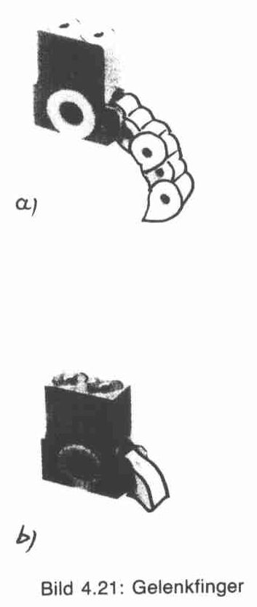

- Zangengreifer ...gehören zu den mechanischen Greifern und sind am häufigsten in der Anwendung vertreten. Ihr Haltesystem umfasst Greiferbacken ...wie schon in den vorherigen Bildern gezeigt wurde.
- Am häufigsten werden Greifer mit 2 Backen und Finger eingesetzt.
- Für rotationssymmetrische Teile (Wellen, Scheiben) werden derartige Greifer oft mit 3 Backen und Fingern ausgestattet. Diese werden radial gegen die Werkstückoberfläche gepresst und dadurch ein sicheres Halten von runden Teilen gewährleisten.
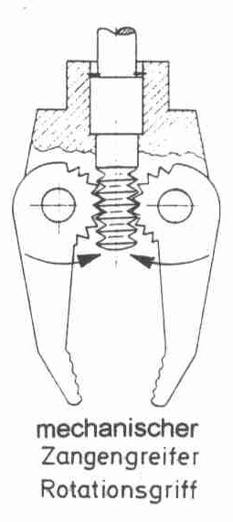

- Haltegreifer ...spielen in der Praxis eine untergeordnete Rolle.
Nachteile: die schlechte Lösbarkeit der Verbindung und die kurze Lebensdauer des Adhäsivs.

